42. sat: Zbrajanje i oduzimanje (37 + 8, 45 – 8), str. 58. i 59.
Vježbanje nastavnih sadržaja
UPUTA ZA UČENIKE
Otvori udžbenik Matematika 2 na 58. i 59. stranici.

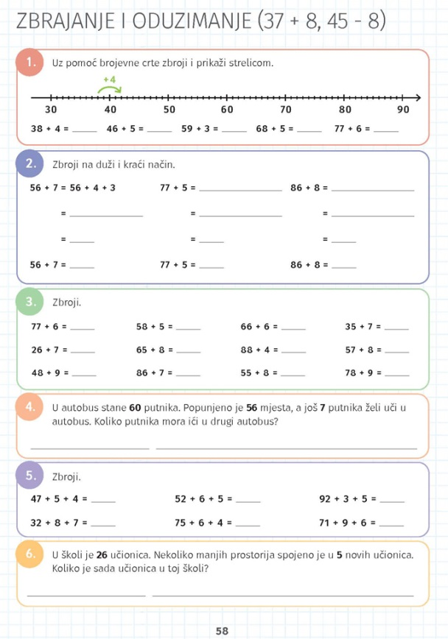 | 1. Uz pomoć brojevne crte riješi zadatke.  2. Pažljivo promotri prvi primjer i riješi zadatke na kraći i duži način.  3. Zbroji zadatke na kraći način.  4. Pažljivo čitaj zadatak. Koji podaci su nam poznati. Hoće li svi putnici koji žele ući stati u autobus? Koliko će njih morati ići u drugi?  5. Pažljivo zbrajaj po redu.  6. Što smo saznali u zadatku? Ima li škola sada više ili manje učionica? Koliko je ukupno učionica, zajedno sa novima?
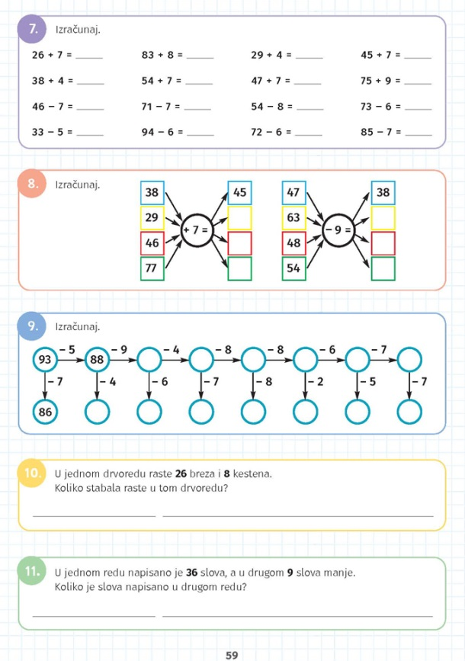 | 7. i 8. Riješi zadatke.  9. Prati strelice i oprezno rješavaj: ako pogriješiš u početku, svi ostali zadaci će biti netočni.  10. i 11. Pažljivo čitaj zadatke i razmisli: Što nam je poznato? Što možemo doznati? Kojom ćemo se računskom radnjom koristiti?

DIGITALNI UDŽBENIK
U digitalnom udžbeniku na 59. stranici uz 9. zadatak nalazi se digitalni zadatak u kojem možeš pomoću kartica uvježbavati zbrajanje i oduzimanje. Vježbaj dok ne budeš imao pet uzastopnih točnih rezultata.

Otvori svoj digitalni udžbenik (CTRL + lijevi klik na pčelicu) ili kopiraj ovu poveznicu i zalijepi u adresnu traku: https://hr.mozaweb.com/mblite.php?cmd=open&bid=HR-ALFA-MAT2-1560&page=58#opentool:kartyaszerkeszto

UPUTA ZA RODITELJE
- Provjerite točnost riješenih zadataka u udžbeniku na stranicama 58. i 59.

- Zbrajanje i oduzimanje s prijelazom desetica je jedno od zahtjevnijih gradiva u nižim razredima osnovne škole. Ako ovo gradivo uspješno savladaju, vjerojatno neće imati većih problema u zbrajanju i oduzimanju do tisuću i do milijun.

